Согласовано Председатель подительского комитета  Прутская Н.М.. | Принято на заседании управляющего  совета учреждения  Протокол №3 от 20.05.2014г. | 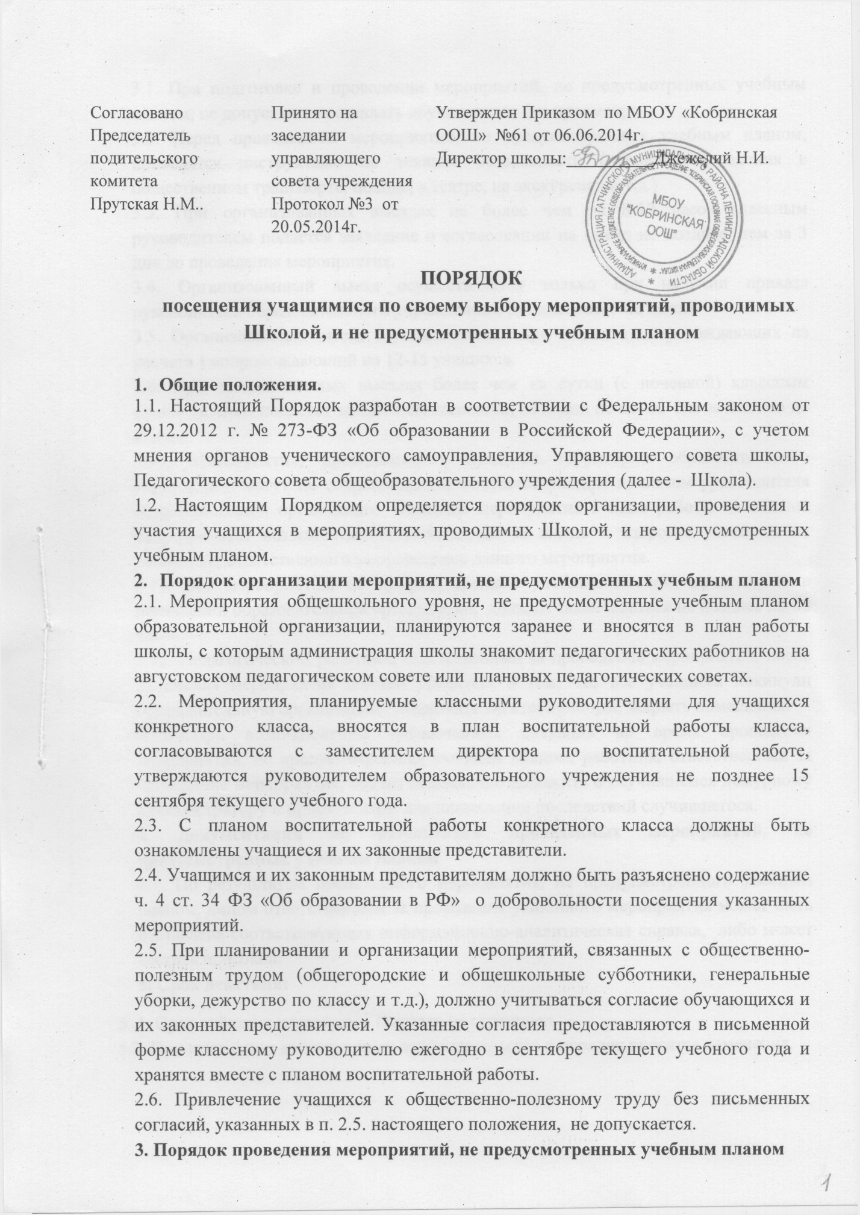  Утвержден Приказом по МБОУ «Кобринская ООШ» №61 от 06.06.2014г.  Директор школы:__________Джежелий Н.И.

ПОРЯДОК
посещения учащимися по своему выбору мероприятий, проводимых Школой, и не предусмотренных учебным планом

- Общие положения.
1.1. Настоящий Порядок разработан в соответствии с Федеральным законом от 29.12.2012 г. № 273-ФЗ «Об образовании в Российской Федерации», с учетом мнения органов ученического самоуправления, Управляющего совета школы, Педагогического совета общеобразовательного учреждения (далее - Школа).
1.2. Настоящим Порядком определяется порядок организации, проведения и участия учащихся в мероприятиях, проводимых Школой, и не предусмотренных учебным планом.
- Порядок организации мероприятий, не предусмотренных учебным планом
2.1. Мероприятия общешкольного уровня, не предусмотренные учебным планом образовательной организации, планируются заранее и вносятся в план работы школы, с которым администрация школы знакомит педагогических работников на августовском педагогическом совете или плановых педагогических советах.
2.2. Мероприятия, планируемые классными руководителями для учащихся конкретного класса, вносятся в план воспитательной работы класса, согласовываются с заместителем директора по воспитательной работе, утверждаются руководителем образовательного учреждения не позднее 15 сентября текущего учебного года.
2.3. С планом воспитательной работы конкретного класса должны быть ознакомлены учащиеся и их законные представители.
2.4. Учащимся и их законным представителям должно быть разъяснено содержание ч. 4 ст. 34 ФЗ «Об образовании в РФ» о добровольности посещения указанных мероприятий.
2.5. При планировании и организации мероприятий, связанных с общественно-полезным трудом (общегородские и общешкольные субботники, генеральные уборки, дежурство по классу и т.д.), должно учитываться согласие обучающихся и их законных представителей. Указанные согласия предоставляются в письменной форме классному руководителю ежегодно в сентябре текущего учебного года и хранятся вместе с планом воспитательной работы.
2.6. Привлечение учащихся к общественно-полезному труду без письменных согласий, указанных в п. 2.5. настоящего положения, не допускается.
3. Порядок проведения мероприятий, не предусмотренных учебным планом
3.1. При подготовке и проведении мероприятий, не предусмотренных учебным планом, не допускается оставлять обучающихся без присмотра.
3.2. Перед проведением мероприятий, не предусмотренных учебным планом, проводятся инструктажи по технике безопасности (правилам поведения в общественном транспорте, походе, в театре, на экскурсиях и т.д.)
3.3. При организованных выездах не более чем на 8-12 часов классным руководителем подается заявление о согласовании на выезд не позднее, чем за 3 дня до проведения мероприятия.
3.4. Организованный выезд осуществляется только при наличии приказа руководителя образовательного учреждения с разрешением на выезд.
3.5. Организованный выезд осуществляется при наличии сопровождающих из расчета 1 сопровождающий на 12-15 учащихся.
3.6. При организованных выездах более чем на сутки (с ночевкой) классным руководителем подается заявка о согласовании на выезд не менее чем за неделю до выезда.
3.10. Мероприятия, проводимые в пределах территории образовательного учреждения, могут не сопровождаться соответствующим приказом руководителя образовательной организации. Внесение мероприятия в план работы на неделю подразумевает возложение ответственности за жизнь и здоровье учащихся на работника, ответственного за проведение данного мероприятия.
3.11. Все мероприятия, не предусмотренные учебным планом, проводимые в помещении образовательной организации, должны заканчиваться не позднее 20-00 часов.
3.12. Педагогический работник, ответственный за проведение мероприятия, после окончания мероприятия должен убедиться в том, что все учащиеся покинули образовательную организацию, отключить электроприборы, закрыть помещения.
3.13. При возникновении чрезвычайных ситуаций во время проведения мероприятий, не предусмотренных учебным планом, работник, ответственный за проведение мероприятия, обязан немедленно доложить о случившемся дежурному администратору и принять меры для ликвидации последствий случившегося.
4. Документация по результатам проведенных мероприятий, не предусмотренных учебным планом
4.1. По результатам проведенного мероприятия, не предусмотренного учебным планом, лицом ответственным за проведение указанного мероприятия может быть составлена соответствующая информационно-аналитическая справка, либо может вестись протокол.
5. Срок действия:
5 .1. Срок действия настоящего Порядка не ограничен.
5.2. При изменении действующего законодательства в порядок вносятся изменения.

